BAB II TINJAUANPUSTAKA
Kulit


Kulit merupakan jaringan pelindung yang lentur dan elastis, menutupi seluruh permukaan tubuh dan merupakan 5% berat tubuh. Secara anatomi, kulit terdiri dari banyak lapisan, pada umumnya dibagi menjadi tiga lapisan jaringan yaitu epidermis, dermis, dan hipodermis. Selain itu, kulit juga mempunyai kelenjar pada kulit, rambut dan kuki yang terdapat kelenjar minyak atau glandula sebasea. Kelenjar tersebut memiliki fungsi menjaga keseimbangan dari kelembaban kulit (Sifatullah & Zulkarnain, 2021).
Kulitmemilikifungsiyaitu:

- Sebagaipelindungtubuh

- Mengeluarkankeringat
- Sebagaipengatursuhutubuh

- Menyimpankelebihanlemak

- Sebagai tempat pembentukan D3 yang dibutuhkan dalam perubahan kalsiumdanpembentukantulangyangtepatdenganbantuansinarmatahari yang mengandung sinar Ultraviolet.

Anatomikulit
Pembagian kulit secara garis besar tersusun atas lapisan kulit yang terdiri dari epidermis,dermis,danhipodermismenurut(Putranti&Sistina,2023)dandapatdilihat pada gambar 2.1:

7

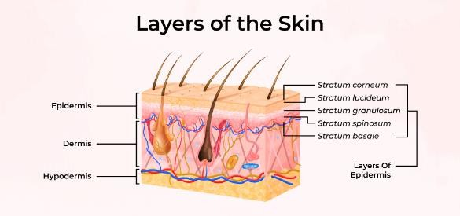
Gambar2.1StrukturKulit
      - Epidermis

Epidermis merupakan jaringan terluar kulit yang memiliki ketebalan antara0,4-1,5mm pada area kulityang tipis dan 1,5-4mm padaarea kulityang tebal. Epidermis secara umum tersusun atas 4 lapisan, mulai dari stratum basalis,stratumspinosum,stratumgranulosumdanstratumkorneum.Masing-masing dari lapisan menunjukkan tahapan proses keratinisasi dan maturase keratinosit.
Stratum basalis tersusun atas keratinosit muda berbentuk kolumner yang akan mengalami mitosis membentuk lapisan-lapisan keratinosit lainnya. Sel basalis menempel satu sama lain serta ke membrane basal dibawahnya melalui desmosome dan hemidesmosome.
Stratum spinosum merupakan lapisan tebal perubahan awal keratinosit denganbentukyangireguleryangmensintesisfilamenprekeratin.Wilayahini

terdiridari8-10lapisanselyangberbentukkuboid.Setiapselmemilikibanyak desmosom yang menyediakan titik perlekatan pada sel yang berdekatan.
Stratum granulosum, keratinosit akan kehilangan inti dan akan melepaskan granul keratohyalin pada sitoplasmanya, lalu keratinosit akan mensekresilipidpadacelahinterseluler.Lapisankulitiniterdiridari3-5lapisan sel skuamosa yang tampak granular.
Pada stratum korneum, kreantinosit akan berubah menjadi keratin (sel tanduk) yang merupakan lapisan terluar kulit yang berperan sebagai barrier impermeable.Stratumkorneummerupakanlapisanyangtebalyangterdiridari 15-30 lapisan sel yang pipih dan berbentuk tanduk.
      - Dermis
Dermis berperan dalam memberikan penampakan kulit yang tebal, kenyal, elastis dan memiliki kekuatan regangan yang cukup. Selain itu dermis jugaberperandalammemberikanproteksiterhadaptraumamekanik,mengikat air, membantu regulasi temperatur dan merupakan tempat reseptor-reseptor sensoris. Komponen utama penyusun dermis berupa jaringan ikat yang terdiri atas serabut kolagen dan serabut elastis, bersama-sama dengan jaringan ikat non-fibrosa lainnya seperti glikoprotein serabut halus, proteoglikans, dan aminoglikan sebagai substansi dasar.
      - Hipodermis

Lapisan hipodermis terdiri dari jaringan lemak adiposa yang berfungsi utamasebagaicadanganmakanan,bantalandansebagaiproteksiterhadap

jaringan dan organ di bawahnya. Selain itu banyak pula terdapat pembuluh darah yang memungkinkan berperan dalam melakukan regulasi suhu tubuh.

Jerawat
Jerawat (acne) merupakan penyakit kulit kronis akibat abnormalitas produksi sebumpadakelenjarsebaseayangmunculpadasaatkelenjarminyakpadakulitterlalu aktif. Umumnya muncul di area tubuh yang memiliki kelenjar minyak aktif, seperti wajah, leher, dada, punggung dan bahu. Jerawat atau acne vulgarisadalah penyakit yang bisa ditemukan pada semua umur dan semua kalangan. Jerawat timbul karena banyak faktor penyebab, diantaranya karena produksi kelenjar sebasea yang meningkat, kolonisasi bakteri, hormon androgen yang memicu peningkatan produksi sebum, genetik, stres, kosmetik, dan obat-obatan (Noor et al., 2023).

PenyebabJerawat
Jerawat memiliki gambaran klinis yang beragam, mulai dari komedo, papula, pustula dan nodul dan jaringan parut yang menyebabkan timbulnya jerawat. Penyebabnyaadalahciriklinisyangmultifaktorialberupakomedo,papula,pustuladan nodul yang terjadi karena adanya penumpukan minyak yang menyebabkan pori-pori kulit wajah tersumbat sehingga memicu aktivitas bakteri dan peradangan pada kulit. Timbulnyajerawatdipercayadikarenakanadanyabeberapafaktoryaitufaktorinternal danfaktoreksternal.Faktorinternalmeliputiperubahancaraproduksikreatinindalam folikel,peningkatansekresisebum,pembentukankomponenasamlemak,peningkatan jumlahflorafolikel,androgenanbolik,kortikosteroiddangonadotropin.Adapunfaktor eksternalyangdisebabkanolehstress,makanantertentu,cuaca,aktivitas,lingkungan,

penggunaan kosmetik (Sifatullah & Zulkarnain, 2021). Selain disebabkan faktor internal dan eksternal, jerawat seringkali diperburuk oleh aktivitas bakteri yang menginfeksi jaringan kulit yang meradang.
Bakteriyangpalingseringmenginfeksikulitadalahbakteri Propionibacterium acnes, kemudian adapun bakteri lain seperti Staphylococcus aureus. Bakteri ini tidak bersifat pathogen pada kondisi kulit yang normal. Bakteri ini berperan pada proses kemotaktik inflamasi serta pembentukan enzim lipolitik pengubah fraksi sebum menjadimasapadatyangkemudianmenyebabkanpenyumbatanpadasalurankelenjar sebasea (Krisyanella et al., 2021).

Bakteri
KlasifikasiBakteriPropionibacteriumacnes
Menurut(Pariuryetal.,2021)Propionibacteriumacnesdiklasifikasikan sebagai berikut dan dapat dilihat pada gambar 2.2:
Kingdom : Bacteria Phylum :Acetinobacteria
Class :Acitinobacteriade

Ordo :Acitinomycetales Family :Propionibacteriaceae Genus : Propionibacterium
Spesies :Propionibacteriumacnes

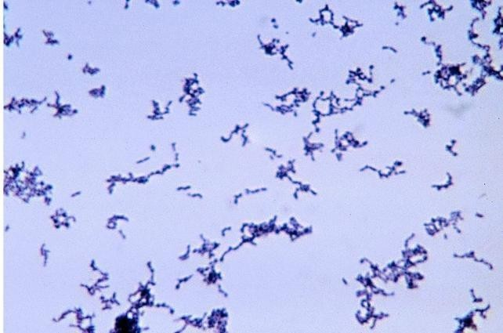
Gambar2.2Propionibacteriumacnes(Saperetal.,2015)
MorfologiBakteri Propionibacterium acnes

Propoionibacterium acnes yaitu salah satu bakteri gram positif yang dapat mengakibatkan timbulnya jerawat. Bakteri ini berperan pada pathogenesis jerawat denganmenghasilkanlipaseyangmemecahasamlemakbebasdanlipidkulit.Cirikhas daribakteriPropionibacteriumacnesyaitutampakberbentukbatangataubasildengan ujung yang melengkung, warna tidak rata dan bentuk granular. Bakteri ini berbentuk lingkaran dengan ukuran lebar 0,5 hingga 0,8 nm dan tinggi 3-4 nm dan bersifat pathogen pada hewan namun tidak bersifat racun pada tumbuhan. Bakteri Propionibacteriumacnesseringditemukanpadafolikelsabacea(Pariuryetal.,2021).
KlasifikasiBakteriStaphylococcusaureus
Staphylococcus aureus diklasifikasikan sebagai berikut dan dapat dilihat pada gambar 2.3:
Kingdom:Bacteria

Phylum :Firmicutes
Class :Bacilli

Ordo :Bacillales

Family :Stapyhlococcaceae
Genus :Staphylococcus

Spesies :Staphylococcusaureus

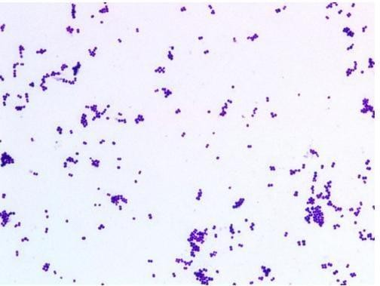
Gambar2.3Staphylococcusaureus(Jumaahetal.,2014)
MorfologiBakteriStaphylococcus aureus

Staphylococcusaureusmerupakanbakteripatogenyangseringterdapatpada saluran pernafasan atas, mulut, saluran kening, dan kulit yang dapat menyebabkan meningitis, bisul, jerawat dan infeksi. Bakteri ini termasuk kedalam bakteri gram positif yang tumbuh pada suhu optimum 34ºC. Menghasilkan pigmen kuning (Damayanti et al., 2022). Karakteristik dari bakteri Staphylococcus aureus adalah tidak menghasilkan spora, bersifat non motil, tumbuh berpasangan maupun berkelompok dengan diameter sekitar 0,8 µ - 1 µ. Staphylococcus aureus patogen menghasilkan toksin yang bersifat inavasive, menyebabkan hemolysis, membentuk koagulase dan mampu meragikan manitol.

KlasifikasiTanamanKersen
Salah satu tanaman yang memiliki potensi untuk dikembangkan sebagai obat tradisionaladalahdaunkersen(MuntingiacalaburaL.)darifamiliMuntingiaceae,

merupakanjenistanamanyangbanyakdijumpaidipinggirjalan.Tanamaninibiasanya mempunyai ketinggian sebesar 3-12 meter dan tersebar luas diseluruh Indonesia (Kurnia,2020).BerdasarkanhasilidentifikasidariLaboratoriumHerbariumMedanese (MEDA) Universitas Sumatera Utara, tumbuhan kersen diklasifikasikan sebagai berikut dan dapat dilihat pada Gambar 2.4:
Kingdom:Plantae

Divisi :Spermatophyta

Kelas :Dicotyledonae

Ordo :Malvales

Famili:Muntingiaceae

Genus :Muntingia

Spesies:Muntingia calaburaL.
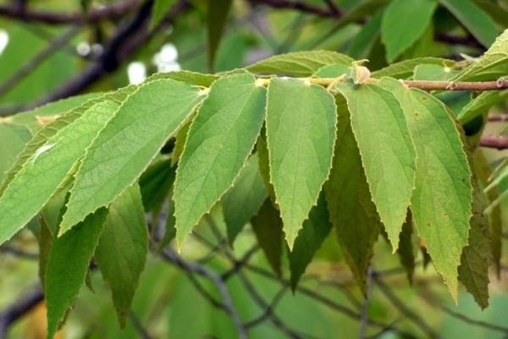
Gambar2. 4DaunKersen(MuntingiacalaburaL)

MorfologiTanamanKersen

Pohonkersen(MuntingiacalaburaL)merupakantumbuhanyangtumbuhbaik dinegaraberiklimtropis danbanyaktersebardibeberapawilayah.Tanaman inidapat mencapaiketinggian5meterdantersusundaridaunyangrindang,sehinggasering

dijumpaiditepijalansebagaipohonpeneduh (Anggraini etal.,2021).DaunTunggal, berbentuk membujur sampai berbentuk lanset, berujung lancip, Panjang 6-10cm denganpangkallembarandaunyangnyatatidaksimetris,tepidaunbergigi,lembaran, mudahlayu,dandaunbagianbawahberbulu.Bunganyakecil,memilikkelopakdengan diameter sekitar 1 cm, berjumlah 5 pasang. Memiliki perbungaan benang sari yang tersebar dengan kepala putik warna kuning. Bunga kersen tumbuh dari ketiak daun kersen. Bunga kersen memiliki mahkota bunga berwarna putih dengan kelopak berwarna hijau. Buah kersen berbentuk bulat, warna hijau saat muda dan merah saat matang. Tangkai buah berwarna hijau dan rata-rata 2,6 cm (Nurholis & Saleh, 2019).

KhasiatDaunKersen
Tanaman ini termasuk tanaman berkhasiat yang mampu mengatasi berbagai masalah Kesehatan atau menyembuhkan penyakit yang dipercaya secara tradisional dikalangan Masyarakat. Banyak penelitian yang telah dilakukan terhadap tanaman kersen. Daun kersen (Muntingia calabura L.) telah terpercaya secara ilmiah memiliki sejumlah aktivitas farmakologi seperti antidiabetik, antioksidan, antibakteri, anthelmintik, hipoglikemik, dan antiinflamasi. Kaempferol dan kuercetin adalah flavonid dengan golongan flavonol yang terdapat pada daun kersen memiliki fungsi sebagai antiinflamasi. Efek sinergis 7 beberapa senyawa sekunder yang dapat dalam daun kersen diduga menimbulkan berbagai efek farmakologis (Sumarni et al., 2022).

KandunganKimiaDaunKersen
Beberapa penelitian menyebutkan bahwa daun kersen mengandung berbagai senyawabioaktifyaitusenyawaflavonoid,saponin,steroid,tanin,Dimanasenyawa

bioaktifinimerupakansenyawayangberpotensisebagaiantibakteri (Anggrainietal., 2021). Efek antibakteri ekstrak daun kersen disebabkan oleh adanya kandungan senyawa antibakteri yaitu flavonoid, saponin, dan tanin (Bamasri, 2021). Hal tersebut juga dijelaskan oleh (Estikomah et al., 2023) bahwa sekelompok senyawa antara lain flavonoid (flavon), tanin, dan saponin banyak ditemukan pada daun kersen sebagai antibakteri.
Aktivitasantibakteridaridaunkersenmengandungsenyawametabolitsekunder flavonoid,tanin,saponin.Mekanismekerjaflavonoidyaitudengancaramendenaturasi protein sel bakteri dan merusak membrane sel tanpa dapat diperbaiki lagi. Aktivitas tanin bekerja dengan mengerutkan dinding sel sehingga mengganggu permeabilitas dindingselakibatnyamenghambatpertumbuhanbakteriataubahkanmati.Mekanisme saponin sebagai antibakteri adalah berekasi dengan protein (protein transmembran) padamembraneluardindingselbakteri,membentukikatanpolimeryangkuatsehingga mengakibatkan rusaknya porin (Rahmawatiani et al., 2020).

Simplisia
Simplisia adalah bahan alamiah yang digunakan sebagai obat yang belum mengalamipengolahanapapunjuga,kecualidinyatakanlain,berupabahanyangtelah dikeringkan dengan suhu pengeringan simplisia tidak lebih dari 60º (Kemenkes RI, 2017). Simplisia sebagai bahan kefarmasian harus memiliki ketiga parameter umum suatusimplisia,yaitukebenaranidentifikasi,kemurnian(bebasdarikontaminasikimia danbiologis),sertaaturanpenstabilan(sepertiwadah,penyimpanandantransportasi).

Simplisiadianggapbermuturendahjikatidakmemenuhipersyaratanyangtelah ditetapkan. Mutu rendah ini dapat disebabkan oleh tanaman asal, cara panen dan pengeringan yang salah, disimpan terlalu lama, terkena pengaruh kelembaban, panas atau penyulingan. Simplisia dianggap rusak jika disebabkan oleh sebab tertentu, keadaannya tidak lagi memenuhi syarat, misalnya basah oleh air laut. Simplisa dinyatakan bulukan jika kualitasnya menurun karena dirusak oleh bakteri, jamur atau serangga.Simplisiadinyatakantercampurjikasecaratidaksengajaterdapattercampur dengan bahan-bahan atau bagian tanaman lain. Simplisia dianggap dipalsukan jika secara sengaja diganti, diolah atau ditambahi bahan yang lain yang tidak semestinya (Depkes RI, 1995).

KlasifikasiSimplisia
Simplisiadapatdibagimenjadi:

      - Simplisianabati

Simplisia yang berupa tanaman utuh, bagian tanaman atau eksudat tanaman. Yangdimaksudeksudattanamanialahisiselyangsecaraspontankeluardaritanaman atau yang dengan cara tertentu dikeluarkan dari selnya, atau zat-zat nabati lainnya dengan cara tertentu dipisahkan dari tanamannya.
      - Simplisiahewani

Simplisia yang berupa hewan utuh, bagian hewan atau zat-zat berguna yang dihasilkan oleh hewan, dan belum berupa zat kimia murni.

      - Simplisiapelikan
Simplisiayangberupabahanpelikanataumineralyangbelumdiolahatautelah diolahdengan carasederhanadanbelum berupazatkimiamurni(DitjenPOM,1995).

PembuatanSimplisia

- Pengumpulanbahanbaku

Waktupanensangaterathubungannyadenganpembentukansenyawaaktifdidalam bagiantanamanyangakandipanen.Waktupanenyangtepatpadasaatbagiantanaman tersebut mengandung senyawa aktif dalam jumlah yang besar. Kadar senyawa aktif dalamsuatusimplisiaberbeda-bedatergantungpadabagiantanamanyangdigunakan, umur tanaman, waktu panen, dan lingkungan tempat tumbuh.
- Sortasi basah

Sortasi basah biasanya dilakukan untuk memisahkan kotoran-kotoran atau bahan-bahanasinglainnyayangadadibahansimplisia.Misalnyapadasimplisiayangdibuat dariakarsuatutanamanobat,bahan-bahanasing(tanah,kerikil,rumput,batang,daun, akar yang sudah rusak) serta pengotor lainnya harus dibuang.
- Pencucian

Pencuciandilakukanuntukmenghilangkantanahdanpengotoranlainnyayangada pada bahan simplisia dan pencucian harus dilakukan dengan air bersih seperti dari air sumur, air PAM atau air yang berasal dari mata air.
- Perajangan

Perajangan dilakukan untuk mempermudah proses pengeringan, pengepakan dan penggilingan.Perajangandapatdilakukandenganmanualataumenggunakanmesin

perajang dengan ketebalan yang sesuai (ketebalan 3 mm atau lebih). Apabila terlalu tebal maka proses pengeringan akan terlalu lama dan kemungkinan akan membusuk dan berjamur. Perajangan yang terlalu tipis akan mengakibatkan rusaknya kandungan kimia karena oksidasi atau reduksi (Bpom RI, 2023).
- Pengeringan

Pengeringandilakukanbertujuanuntukmendapatkansimplisayangtidakrusakdan dapat disimpan dalam waktu yang lama. Dengan mengurangi kadar air dan menghentikan reaksi enzim-atik untuk mencegah penurunan mutu atau perusakan simplisia. Pengeringan dilakukan dengan menggunakan sinar matahari atau menggunakan alat pengering seperti dalam lemari pengering. Bahan simplisa dapat keringkan pada suhu 30ºC sampai 90ºC, akan tetapi suhu yang terbaik adalah tidak melebihi60ºC.Padabahansimplisiayangmengandungsenyawaaktifyangtidaktahan panas harus dikeringkan pada suhu yang rendah misalnya 30ºC sampai 45ºC.
- Sortasi kering

Sortasi kering merupakan tahap akhir dari pembuatan simplisia. Sortasi kering bertujuan untuk memisahkan bagian-bagian tanaman dari benda-benda asing dan pengotoranlainnyayangmasihadadantertinggalpadasimplisiakering.Sepertihalnya padasortasiawal,sortasikeringdapatdilakukandenganatausecaramekanik.Partikel-partikel pasir, besi dan benda-benda tanah lain yang masih tertinggal harus dibuang sebelum simplisia dibungkus.
- Pengepakan/penyimpanan

Carapengemasansimplisiatergantungpadajenissimplisiadantujuanpenggunaan pengemasan.Penyimpanansimplisiakeringdilakukanpadasuhukamar(30⁰C)akan

tetapi dapat dilakukan ditempat yang sejuk (5ºC sampai 15ºC) atau ditempat yang dingin(0ºCsampai5ºC)halinitergantungpadaketahanandansifat-sifatdarisimplisia tersebut. Cara penyimpanan simplisia dalam gudang harus diatur sedemikian rupa, sehinggatidakmenyulitkanpemasukandanpengeluaranbahansimplisayangdisimpan (Depkes RI, 1995).
- Pemeriksaanmutu

Simplisiayangditerimaharusberupasimplisiamurnidanmemenuhipersyaratan umum simplisia yang tertera dalam buku Farmakope Indonesia, Ekstra Farmakope IndonesiaataupunMateriaMedikaIndonesiaEdisiTerakhir.Padapemeriksaanmutu simplisia, pemeriksaan dilakukan dengan cara organoleptik, makroskopik, mikroskopik dan atau cara kimia. Namun adabeberapajenis simplisia tertentu yang perlu diperiksa dengan uji mutu secara biologi. Pemeriksaan organoleptik dan makroskopik dilakukan dengan menggunakan indera manusia dengan mengamati bentuk dan ciri-ciri luar serta warna dan bau simplisia. Akan tetapi ada kalanya diperlukan alat optik berupa kaca pembesar atau alat ukur sebagai alat bantu.

Ekstraksi

Ekstraksi merupakan istilah yang digunakan dalam bidang farmasi yang melibatkan pemisahan bagian jaringan tumbuhan atau hewan yang aktif sebagai obat dari komponen yang tidak aktif (inert) dengan menggunakan pelarut selektif dalam prosedur ekstraksi standar. Ekstrak yang diperoleh digunakan sebagai bahan obat dalam bentuk ekstrak cair atau dapat diproses lebih lanjut.

Maserasi adalah teknik ekstraksi dimana bahan direndam dalam pelarut yang sesuaiuntuk menyerap bahan aktif tanpa perlu adanya pemanasan. Proses ekstraksi dapat dipengaruhi berbagai faktor seperti suhu, jenis pelarut, waktu yang digunakan, rasiokomponenterhadappelarutdanukuranpartikelyangdapatmempengaruhiproses ekstraksi (Alfito, 2024). Metode maserasi memiliki keuntungan yaitu tidak merusak bahan aktif yang diekstrak dikarenakan selama proses perendaman, tekanan yang berbedaantarabagianluardandalamselyangmenyebabkandindingseldanmembran selruntuh,sertametabolitsekunderdisitoplasmaterdegradasidanlarutdalampelarut yang digunakan.
Metode ekstraksi terbagi menjadi 2 macam yaitu metode ekstraksi cara panas dan metode ekstraksi cara dingin :

Cara Dingin
Metodeekstraksidengancaradingintidakdilakukanpemanasanselamaproses ekstraksi berlangsung yang bertujuan agar senyawa yang diinginkan tidak rusak. Beberapa metode ekstarksi cara dingin yaitu :
- Maserasi

Maserasiadalahteknikekstraksisederhanadenganpenggunaanpelarutyangsesuai dan sesekali pengadukan berulang pada suhu kamar. Metode maserasi dilakukan dengancaramerendamserbuksimplisiakedalampelarutyangdapatmenarikzatyang ada dalam simplisia dengan variasi waktu yang berbeda-beda (Nola et al., 2021).

- Perkolasi
Perkolasi dilakukan dengan cara mengalirkan cairan penyari melalui serbuk simplisiayangsebelumnyasudahdibasahi.Cairanpenyaridialrikandariataskebawah melalui serbuk dan akan melarutkan zat aktif dalam sel. Proses ini melibatkan tahap pengembangan bahan, tahap maserasi antara dan tahap perkolasi sebenarnya yang berlangsung hingga cairan ekstrak atau perkolat diperoleh sebanyak 1 hingga 5 kali jumlah bahan. Peningkatan kelarutan bahan aktif dalam cairan penyari dipengaruhi oleh suhu. Suhu ekstraksi yang terkontrol dapat mengurangi varibilitas penelitian sehingga akan diperoleh rendemen yang banyak.

Cara Panas
Metode ekstraksi cara panas dilakukan proses pemanasan selama ekstraksi berlangsung. Metode pemanasan akan mempercepat proses ekstraksi disbanding dengan metode cara dingin. Berikut metode ekstraksi cara panas :
      - Refluks

Refluksmerupakanekstraksidenganmenggunakanpelarutyangselalukonstan dan terbatas pada suhu didih dalam jangka waktu tertentu dan menggunakan pendinginan balik. Refluks adalah salah satu metode ekstraksi panas yang digunakan untuk simplisia yang tahan terhadap panas. Prinsip metode refluks adalahpelarutvolatileyangdigunakan akanmenguap padasuhutinggi, kemudian setelah mengalami pendinginan kondensor, pelarut yang tadinya berbentuk uap akan mengembun kembali dan turun ke dalam wadah sehngga pelarut akan tetap ada selama reaksi berlangsung (Bpom RI, 2023).

      - Sokletasi
Sokletasi merupakan ekstraksi menggunakan pelarut baru dan biasanya dilakukan menggunakan peralatan khusus sehingga terjadi ekstraksi secara kontinyu dengan menggunkan pelarut yang selalu konstan sambil didinginkan kembali.Metode ini dilakukan dengan cara sampel diletakkan di dalam kertas saring. Sampel ditempatkan diatas labu dan di bawah kondensor. Menggunakan pelarut yang sesuai dan dimasukkan ke dalam labu dan di atur suhu penangas dibawah suhu refluks.
Prinsipmetode sokletasiyaitupenyaringanyangberulang sehinggahasilyang didapat sempurna dan pelarut yang digunakan relatif sedikit.Apabila penyaringan telah selesai, maka pelarutnya diuapkan kembali dan sisanya adalah zat yang terekstrak.Metodesokletasimemilikikeuntunganyaituprosesekstraksikontinyu, tidak membutuhkan banyak pelarut, tidak membutuhkan waktu yang lama. Kelemahan metode sokletasi yaitu senyawa yang memiliki sifat termolabil terdegradasi yang disebabkan oleh ekstrak yang diperoleh secara terus menerus pada titik didih.
      - Digesti

Digesti merupakan maserasi yang menggunakan suhu panas tertentu namun tidakmendidihselamaprosesekstraksiyaitusecaraumumdilakukanpadasuhu40-50ºC.Metodeinisangattepatuntukbahanyangmemilikikandunganzataktifyang tahan terhadap panas. Metode ini digunakan ketika suhu yang cukup tinggi tidak dapat diterima, maka dengan demikian efisiensi dari pelarut dapat meningkat.

      - Infusa
Infusa merupakan cara ekstraksi simplisia pada waktu singkat dengan pelarut berair pada suhu penangas air yaitu dalam wadah infus yang direndam dalam penangas air mendidih pada suhu 90⁰C selama 5-20 menit.
      - Dekoktasi

Padaprosesini,simplisiadirebusdalamairdenganvolumedanwaktutertentu yaitu pada temperature 90-95ºC selama 30 menit lalu didinginkan dan disaring. Proses ini cocok untuk mengekstraksi konstituen yang larut dalam air dan stabil terhadap panas.

SkriningFitokimia
Skriningfitokimiamerupakancarauntukmengidentifikasibioaktifyangbelum tampak melalui suatu tes ataupun pemeriksaan yang dapat dengan cepat memisahkan antara bahan alam yang memiliki kandungan fitokimia tertentu dengan bahan alam yang tidak memiliki kandungan fitokimia tertentu. Skrining fitokimia adalah tahap pendahuluan dalam suatu penelitian fitokimia yang bertujuan untuk memberikan gambaran tentang golongan senyawa yang terkandung dalam tanaman yang sedang teliti. Metode ini dilakukan dengan melihat reaksi pengujian warna dengan menggunakan suatu pereaksi warna. Skrining fitokimia meliputi pemeriksaan kandungansenyawaalkaloid,flavonoid,terpenoid/steroid,tanindansaponin(Harahap & Situmorang, 2021).

Alkaloid
Alkaloidadalahsenyawaorganikkompleksyangumumnyaditemukandialam, terutama pada tumbuhan.Alkaloid berperan dalam metabolism tanaman, katabolisme tanaman atau fisiologi tanaman yaitu produk akhir metabolism atau produk limbah, tempat penyimpanan nitrogen, zat pengatur tumbuh atau pengganti mineral pada tanaman.
Alkaloid merupakan senyawa tanpa warna, seringkali berupa optik aktif, kebanyakan berbentuk kristal tetapi hanya sedikit yang berupa cairan. Senyawa aktif dalam tanaman sebagai obat adalah alkaloid, alkaloid yang tersebar luas di dunia tumbuhan terdapat dalam tumbuhan sebagai garam organik dalam alkaloid diperoleh dengan mengekstraksi bahan tumbuhan memakai air yang disamakan dan dilarutkan sebagai garam (Maisarah et al., 2023).
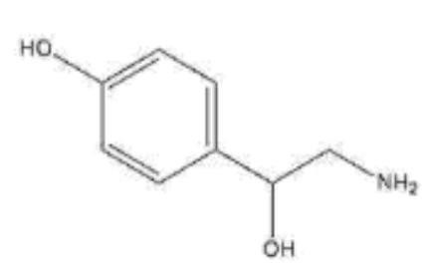

Gambar2.5Struktur KimiaAlkaloid(Maisarahetal., 2023)

Flavonoid
Flavonoid merupakan sebuah senyawa yamg terdiri dari 15 atom karbon yang umumnya tersebar pada tumbuhan. Flavonoid adalah bagian dari senyawa dengan cincin aromatis yang dihubungkan dengan tiga atom jembatan karbon yang bisa dibedakan melalui reaksi berwarna yang bergantung pada gugus hidroksil fenolik. Pigmentersebutterletakdiberbagaijenistumbuhannamunhanyaadapadabuah

tertentu Secara umum flavonoid tergabung di vakuola sel tumbuhan walaupun fotosintesisnyaadadiluarvakuola.Sebagaiantioksidanuntukmencegahradikalbebas, flavonoid mempunyai tiga mekanisme kerja yaitu mengurangi pembentukan Reactive Oxygen Species (ROS), menghancurkan ROS serta mengatur dan melindungi dengan antioksidan (Widiasriani et al., 2024).
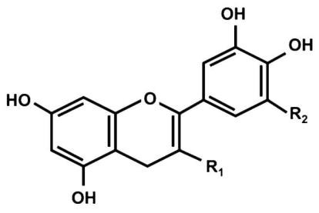

Gambar2.6 StrukturKimiaFlavonoid(Safeetal., 2021)

Saponin
Saponin merupakan senyawa metabolit sekunder yang aktif dan banyak digunakan dalam etnomedisin. Saponin terdapat banyak pada seluruh bagian tanaman dan memiliki fungsi pertahanan bagi tanaman. Rasa pahit yang ditimbulkan menjadi ciri utama senyawa ini, dan saat dilakukan identifikasi senyawa, saponin akan mengeluarkan busa yang stabil serta dapat berikatan dengan kolesterol. Buih yang timbul setelah mengocok suatu tanaman kedalam air, buih tersebut dapat timbul dikarenakan adanya penurunan tegangan permukaan pada air, penurunan ini disebabkan oleh adanya senyawa sabun.

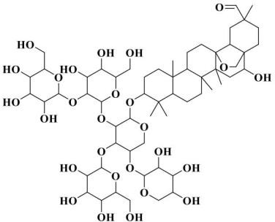

Gambar2.7StrukturKimiaSaponin(Yahayaetal.,2024)

Tanin
Taninmerupakansenyawaalamidengan gugushidroksifenolbebasterbentuk ikatanstabildengan protein.Taninbiasanyaterdapatpadabagiantanamansepertidaun, buah, kulit, dan batang.Tanin adalah polifenol tanaman yang berfungsi mengikat dan mengendapkan protein. Strukutur kimia pada tanin juga beragam, namun memiliki kesamaanyaitumengikatprotein.Padaumumnyataninmemilikibobotyangkompleks dibandingkansenyawafenolnontaninsepertikatekol,pyrogallol,asam gallat,katekin dan senyawa flavanol lainnya.
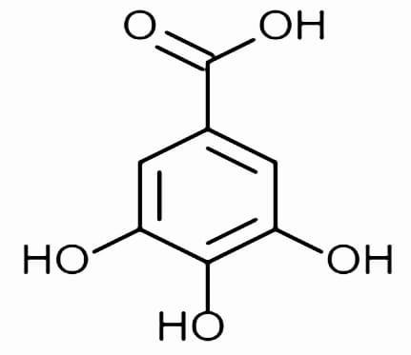
Gambar2.8StrukturKimiaTanin(Bar&Ganguly,2022)

Triterpernoid/Steroid
Terpenoid merupakan komponen tumbuhan yang mempunyai bau dan dapat diisolasidaribahannabatidenganpenyulinganyangdisebutdenganminyakatsiri.

Terpenoid adalah turunan terdehidrogenasi dan teroksidasi dari senyawa terpen. Adapun turunan dari senyawa terpenoid yaitu triterpenoid. Triterpenoid merupakan kerangkakarbonyangberasaldarienamsatuanisoprenesatuanC₅danditurunkandari hidrokarbon C₃₀ asiklik. Senyawa golongan triterpenoid menunjukkan aktivitas farmakologi yang signifikan, seperti antibakteri, antiinflamasi yang sebagai inhibisi sintesis kolesterol dan sebagai anti kanker (Nola et al., 2021).
Steroid merupakan golongan senyawa metabolik sekunder yang banyak dimanfaatkan sebagai obat. Hormon steroid pada umumnya diperoleh dari senyawa-senyawa steroid alam terutama dalam tumbuhan. Pada dasarnya fungsi utama steroid adalahsebagaihormon.Steroidberperanpentingdalammenjagakeseimbangangaram, mengendalikan metabolism dan meningkatkan fungsi organ seksual dan perbedaan fungsibiologislainnyaantarajeniskelamin.Steroidpadatanamantelahmenunjukkan efek penurunan kolesterol dan anti kanker.
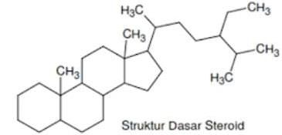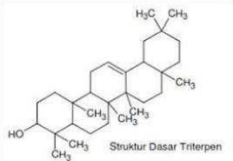
(a)
(b)

Gambar2.9StrukturKimia(a)Steroid,(b)Triterpenoid(Putrietal.,2023)

Glikosida
Glikosida merupakan salah satu senyawa metabolit sekunder yang terdiri atas gabungan dua bagian senyawa yaitu glikon dan aglikon. Glikosida adalah senyawa alamiyangterdiridariduabagianyaitubagiankarbohidratdanbukanbagian

karbohidrat. Glikosida bagian karbohidrat yang paling banyak ditemukan yaitu glukosa, galaktosa, xilosa dan arabinosa. Sedangkan bagian yang bukan karbohidrat yaitu triterpenoid, steroid dan flavonoid. Senyawa glikosida pada tanaman biasanya berbentuk β-Glikosida,Adapun glikosida yang dapat dikategorikan memiliki khasiat sebagaiobatialahgolonganglikosidajantung,saponin,antarkuinon,resin,sianospora, tanin, flavonol, sianhidrin, aldehid, fenol dan lain sebagainya.

Point clear
Point clear merupakan spot treatment yang dikemas dalam kemasan mini roll onberisicairanbeningdantransparantuntukmencegahtimbulnyacikalbakaljerawat sertameningkatkanelastisitaskulit,formulanyadapatmembuatpori-poritampaklebih kecil, mengatasi kemerahan akibat peradangan yang akan menimbulkan jerawat, mengeringkanjerawatdanmencegahterjadinyainfeksisekunder.Pointclearjugabisa dikatakansebagailarutantopikaldalamkemasanrollonuntukmengatasijerawatyang timbul pada wajah. Pengobatan alternatif yang dapat dilakukanuntuk mengobati jerawat yaitu dengan memanfaatkan bahan-bahan dari alam yang digunakan secara topikal dan dibuat dalam bentuk sediaan kosmetik. Pada pengobatan topikal sering direkomendasikan untuk pengobatan jerawat seperti larutan, krim, gel atau salep (Putriyanti et al., 2020). Point clear dibuat untuk memberikan kemudahan dan memberikankenyamanankarenabentuknyayangminiroll-on dantransparan,produk ini mudah digunakan, higienis dan praktis untuk pemakaian sehari-hari.

UraianBahan
FormulaPointclear

- Bahan aktif

Bahanaktifyangdigunakanuntuklarutantergantungpadaindikasipenyakit yang akan diobati pada umumnya larut dalam air.
- Humektan

Humektan adalah salah satu bahan tambahan pada produk kosmetik yang berkhasiat untuk meningkatkan kandungan air pada lapisan kulit, cara kerjanya yaitu mempertahankan kandungan air yang berada dalam kulit serta mencegah terjadinya penguapan, oleh karena itu diperolehlah rasa lembab pada kulit (Ratnasari et al., 2024).
- Surfaktan

Surfaktan merupakan salah satu senyawa yang digunakan dalam produk pembersihyangmemilikifungsisecaraluasdandapatberfungsisolubilizers dan stabilizers agent yang menyebabkan sediaan menjadi jernih dan stabil.
- Pengawet

Penggunaanpengawetdimaksudkanuntukmeningkatkanstabilitasfisikdan kimia sediaan dengan mencegah pertumbuhan mikroorganisme.
- Pelarut

Pelarut adalah benda cair atau gas yang memiliki selektivitas yang tinggi sehingga akan melarutkan senyawa-senyawa tertentu. Pelarut hanya berfungsi melarutkan dan diharapkan tidak mengubah susunan kimia dari bahan tersebut (Kuntaarsa et al., 2021).

- Pewangi
Pewangi dalam sediaan farmasetik merupakan komponen yang paling pentingpadasediaancairtermasukdidalamnyasediaanoralyangdigunakan untuk menutupi rasa dan aromanta yang tidak disukai dari zat aktif.

Nanopartikel
Nanopartikel merupakan partikel berukuran 1-100 nanometer. Dalam bidang farmasi, terdapat dua pengertian nanopartikel yaitu senyawa obat melalui suatu cara dibuat berukuran nanometer (nanokristral) dan suatu obat dienkapsulasi dalam suatu sistempembawaberukurannanometer(Abdassah,2017).Nanopartikeldapatdisintesis dengan memanfaatkan penggunaan polimer sebagai sistem penghantar obat, karena dapat menghantarkan kepada target yang dituju. Penghantaran nanopartikel digambarkan sebagai formulasi partikel terdispersi dalam seperseribu nanometer atau mikron. Nanopartikel memiliki keunggulan antara lain yaitu dapat menembus ruang antar sel yang hanya seukuran partikel koloid, ia memiliki kemampuan lebih besar untuk menembus dinding sel melalui difusi dan opsonisasi dan dapat secara fleksibel dikombinasikan dengan beberapa teknologi lain untuk membuka peluang baru yang lebih luass dan meningkatkan afinitas sistem karena jumlah permukaan kontak yang sama (Mursal et al., 2023).

MetodePembuatanNanopartikel
Nanopartikeldapatdisintesisdengan2cara,yaitudengancaratop-downdan

bottom-up:

- Proses top down yaitu pengurangan ukuran partikel dari partikel obat yang besar menjadi partikel yang lebih kecil dengan menggunakan teknik penggilingan yang bervariasi seperti penggilingan media, mikrofluidisasi dan homogenisasi tekanan tinggi. Tidak ada pelarut keras yang digunakan pada metode ini (Patravale et al., 2004).
- Prosesbottomupberupapembentukannanostrukturatomdemiatomataumolekul demi molekul. Pada pendekatan bottom up obat dilarutkan dalam pelarut organik dan kemudian diendapkan pada penambahan antisolvent dalam adanya stabilizer (Patravale et al., 2004).

Homogenizer
Homogenisasi adalah proses pembentukan partikel yang terdistribusi secara merata. Emulsifikasi berenergi tinggi memerlukan peralatan mekanis khusus yang memiliki gaya penghancur yang tinggi. Salah satu metode yang digunakan pada pembuatan nanopartikel adalah metode homogenizer (de Souza Simões et al., 2017). Homogenizer adalah alat pencampur bahan-bahan pembuat larutan atau emulsi yang sekaligus dapat mengecilkan ukuran partikel dari produk yang dihasilkan. Dalam industri farmasi, homogenizer ini digunakan secara luas untuk pengurangan ukuran partikel dan pembentukan emulsi, dispersi, atau suspensi yang terdistribusi secara merata. Energi tinggi yang dihasilkan dalam proses ini bertanggung jawab atas penguranganukuranpartikeldenganbekerjamemcahpartikelyanglebihbesarmenjadi partikel yang lebih kecil (Soni et al., 2020).

Prinsip kerja homogenizer adalah menggunakan prinsip rotorstator, yaitu mendispersikan bahan dengan energi tinggi untuk menghasilkan suspensi berukuran kecil.KemampuanuntukmempersingkatsiklushomogenisasimemberikandayaTarik yang memperluas permukaan bahan yang berinteraksi dengan homogenizer. Hal ini menyebabkan aglomerasi antara fase minyak dan fase air sehingga terdispersi dengan baik (Tonkur et al., 2022). Homogenizer dapat diatur kecepatan pengadukannya sehinggahomogenitaspadasediaandapatditingkatkandanukuranpartikelnyamenjadi lebihkecil.Adapungambarhomogenizersecaralengkapdapatdilihatpadagambar
berikut:
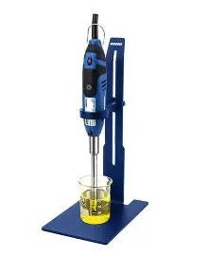
Gambar2.10Homogenizer

Ultrasonikasi
Ultrasonikasi merupakan salah satu teknik paling efektif dalm pencampuran, proses reaksi, dan pemecahan bahan dengan bantuan energi tinggi. Batas atas rentang ultrasonic mencapai 5 MHz untuk gas dan 500 MHz untuk padatan dan cairan. Ultrasonikasiadalahprosesmekanikyangmenggunakangelombangultrasonicuntuk

menghasilkan tegangan mekanik yang kuat yang dapat menyebabkan kavitasi, yaitu peristiwapembentukan,pertumbuhandanmeledaknyagelembungdidalamcairanyang melibatkansejumlahenergiyangsangatbesar,sehinggamenghasilkanefekpanasyang menyebar ke dalam suspensi (Redjeki et al., 2024).
Prinsip kerja dari alat ultrasonikator yakni mengubah sinyal Listrik menjadi getaran fisik yang memiliki efek sangat kuat terhadap larutan sehingga menyebabkan pecahnyapartikelmenjadilebihkecildanmenyebabkanprodukyangdihasilkanlebih transparan. Semakin lama waktu sonikasi cenderung menghasilkan ukuran partikel yang kecil sehingga akan mempertahankan keadaan homogen selama masa penyimpanan(Rusdianaetal.,2018).Gambarultrasonikaordapatdilihatpadagambar
berikut:
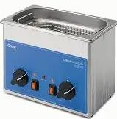

Gambar2.11Ultrasonikator
2.10.4Particle sizeanalyzer (PSA)
Analisis Particle size analyzer (PSA) merupakan analisis yang digunakan untukn menentukan ukuran partikel dari suatu sampel. Prinsip kerja dari alat PSAini adalahmenggunakanmetodedifraksisinarlaseryangditembakkanpadasampelcair

yang diuji, partikel didalam larutan sampel tersebut mengalami pergerakan yang disebut Gerak brown (Wijayanti et al., 2018). Konsepnya bahwa partikel kecil dalam suspense bergerak dengan pola acak, kemudian sinar laser menyinarinya. Semakin besar ukuran partikel semakin lambat Gerak Brown. Ukuran dan distribusi partikel merupakan karakteristik yang paling penting dalam sistem nanopartikel. Hal ini digunakan untuk memperkirakan distribusi secara in vivo, biologis, toksisitas, dan kemampuan membidik dari sistem nanopartikel. Metode ini dinilai lebih akurat dibandingkan dengan metode kering atau pengukuran partikel menggunakan metode ayakan dan analisa gambar, terutama untuk sampel dalam orde nanometer yang cenderungmemilikiaglomerasiyangtinggi.Halinidikarenakanpartikeldidispersikan dalammediasehinggapartikeltidaksalingaglomerasi.Hasilpengukuranditampilkan dalam bentuk distribusi, sehingga hasil pengukuran dapat diasumsikan sudah menggambarkan keseluruhan kondisi sampel. Gambar alat Particle Size Analyzer (PSA) dapat dilihat pada gambar 2.12 berikut:
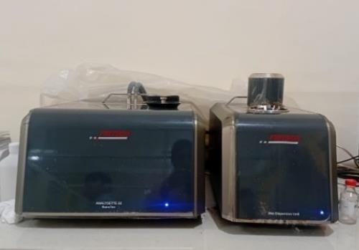

Gambar2.12ParticleSizeAnalyzer(PSA)

Antibakteri
Antibakteri adalah zat atau senyawa kimia yang dapat mengganggu pertumbuhanataubahkandapatmembunuhbakteridengancaramengganggu

permeabilitas mikroba yang merugikan khususnya bagi manusia. Agen antibakteri diklasifikasikan dari mekanisme kerjanya yang meliputi menghambat pertumbuhan dinding sel, mengubah permeabilitas membrane, menghambat sinyal selama transportasiselsecaraaktifmengangkutdanmelintasimembranesel,menekansintesis protein, dan mencegah pembentukan asam nukleat seluler. Berdasarkan toksisitasnya terdapat 3 sifat antibakteri yaitu bakteriostatik, bakteriosid, dan bakteriolitik. Bakteriostatik adalah suatu zat yang mampu menghentikan atau menghambat pertumbuhan mikroorganisme. Dalam keadaan ini maka mikroorganisme jumlahnya akan berkurang bahkan sampai habis karena sudah tidak mampu lagi melakukan pembelahanataupunberkembangbiak.Sedangkanbakteriolitikadalahsuatuzatyang memberikan efek pecah sela atau lisis sel (Fitri & Kusumawardhani, 2023).
Adapunkategoridarizonahambatterhadapbakteri dapatdilihatpadatabel2.1 berikut :
Tabel2.1KategoriZonaHambat

Diameter | KekuatanDayaHambat
≤ 5mm | Lemah
6-10 mm | Sedang
11-20mm | Kuat
>21 mm | Sangatkuat
Pada tabel 2.1 diketahui bahwa zona hambat antibakteri memiliki klasifikasi dan persyaratan pada masing-masing rentang sesuai dengan diameter zona hambat yang terbentuk. Diameter zona hambat di ukur dengan menggunakan jangka sorong dengansatuanmilimeter(mm).zonahambatyangterbentukditunjukkanolehadanya zona bening di sekitar media.

2.4.1 MetodePengujianAntibakteri
Uji aktivitas antibakteridapat dilakukan dengan berbagaimetode yaitu metode difusi dan metode dilusi :
- Metodedifusi

Metode difusi merupakan metode yang sering digunakan untuk analisis kualitatif aktivitas antibakteri dan digunakan untuk menentukan diameter zona hambat suatu bakteriterhadappelaruttertentu(Putrietal.,2023).Prinsipmetodedifusiadalahuntuk mengukur zona hambat dari pertumbuhan bakteri yang disebabkan oleh aktivitas antibakteri pada media padat. Zona hambat dari pertumbuhan bakteri adalah daerah yang jernih, namun apabila semakin luas zona hambatnya maka artinya semakin kuat aktivitas antibakteri tersebut. Metode difusi dilakukan dengan beberapa metode yaitu metode cakram dan metode sumuran :
  - Metode cakram

Metode cakram merupakan modifikasi dari prosedur cup atau dichplate yang Dimana cakram kertas saring yang diresapi dengan antimikroba menggantikan sumur yang berisi antimikroba. Cara kerja difusi cakram yaitu antibakteri fraksi yang akan diuji diserapkan pada kertas cakram dan ditempelkan pada media agar yang telah dihomogenkan dengan bakteri atau yang telah ditanamai mikroorganisme kemudian diinkubasi sampai terlihat zona hambat didaerah sekitar cakram (Kabakoran et al., 2022).
  - Metode sumuran

Metode sumuran dilakukan dengan cara pembuatan lubang pada media agar mengiinokulasibakteriuntukpengujian.Jumlahdanletaklubangdisesuaikandengan

tujuan penelitan kemudian diisi sampel pada sumuran. Kemudian diinkubasi, setelah itudilakukanpengamatanpertumbuhanbakteriuntukmelihatapakahadazonaresisten disekitar sumur. Metode difusi sumuran memiliki kelebihan yaitu lebih mudah mengukur luas zona hambat yang terbentuk karena isolat beraktivitas tidak hanya di permukaan atas nutrient agar tetapi juga sampai ke bawah. Prinsip metode sumuran adalahmembuatlubangpadaagaryangtelahdiinokulasikandenganbakteri,kemudian larutan diteteskan pada lubang sumuran yang telah dilubangi (Alouw et al., 2022).
- MetodeDilusi (Pengenceran)

Metode dilusi menggunakan antimikroba yang meiliki kadar menurun secara bertahap,baikpadamediapadatmaupunmediacair.Metodeinidilakukandengancara mencampurkan zat antimikroba dengan media, kemudian diinokulasi dengan bakteri uji dan diinkubasi. Metode dilusi menggunakan media cair tetapi dapat dimodifikasi untuk menggunakan media padat. Pengenceran dua kali lipat, biasanya dalam kisaran 0,008-256mg antimikroba yang diuji, disiapkan dalam media kaldu yang sesuai dan sejumlah mikroba pada faselog ditambahkan ke setiap pengenceran untuk menghasilkan kepadatan mikroba akhir sekitar 5 x 105 CFU ml. Setelah diinkubasi padasuhu35ºCselama18jam,konsentrasiantimikrobayangterkandungdalamtabung bening pertama dibaca sebagai MIC(Gilmore & Denyer, 2023).

